青年部会主催セミナーのご案内
一般社団法人 東京都建築士事務所協会
一級建築士学科試験科目別模擬テスト
～本番へ向けての最終確認～

・模擬試験１：【法 規】
・模擬試験２：【構造・施工】
※試験終了後回答を配布いたします。答合せは各自にてお願いします
建築士を目指し奮闘している方！是非、東京都建築士事務所協会をご活用下さい。

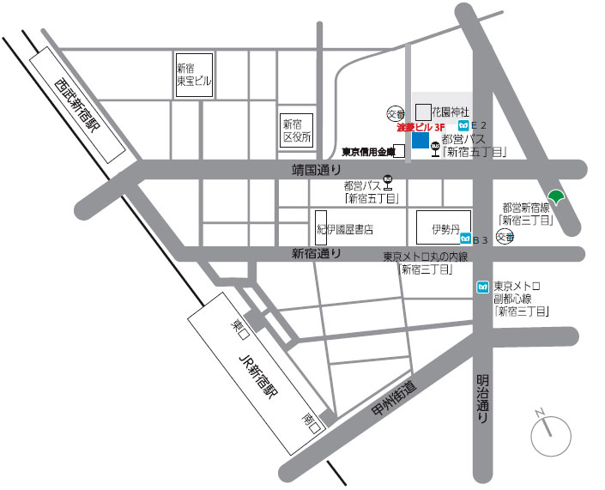
日時 模擬試験1：【法 規】
令和元年6月13日（木）
18：30 ～ 20：30 （18：00受付開始）
模擬試験２：【構造・施工】
令和元年6月27日（木）
18：30 ～ 20：30 （18：00受付開始）

場 所 東京都建築士事務所協会会議室
新宿区新宿5-17-17渡菱ビル３Ｆ

模擬テスト作成・提供 【法 規】総合資格学院/株式会社総合資格
【構造・施工】日建学院/株式会社建築資料研究社

参加費用 事務所協会会員：無料 非会員事務所：￥1,000（1科目毎、当日集金）
持参品 筆記具（シャーペン又は鉛筆）、法令集（法規試験のみ）
定 員 両日共50名程度（事務所協会会員・非会員問わずオープン参加）
（事務所協会会員を優先とし、定員になり次第締め切り）
申込方法 こちらの応募フォームよりお申込みください。応募フォームよりうまく送信できない場合は、以下の[申込書 兼 受講票]にご記入の上、事務局へＦＡＸまたはメールにてお申込みしてください。（令和元年6月5日（水）迄）
(一社)東京都建築士事務所協会 担当：神田
Ｍａｉｌ：jimu22@taaf.or.jp Tel：03-3203-2601 Fax：03-3203-2602

セミナー申込書 兼 受講票
受講科目 | ☐ 【法 規】 のみ ☐ 【構造・施工】のみ ☐ 【法 規】【構造・施工】両方
氏名
事務所名 |  |  | 青年部会 ☐ 会員 ☐ 未会員
所属支部 | 支部 |  | ☐ 非会員事務所（事務所協会未所属）
Ｍａｉｌ
ＴＥＬ
事業所住所（協会未所属の方）

